На правах рукописи

Щаденко
Андрей Александрович

АДАПТИВНОЕ РАСТРОВОЕ ПРЕОБРАЗОВАНИЕ В ПОЛИГРАФИЧЕСКОЙ ТЕХНОЛОГИИ

Специальность 05.02.13 – Машины, агрегаты и процессы
(полиграфическая промышленность)

А В Т О Р Е Ф Е Р А Т
диссертации на соискание ученой степени
кандидата технических наук

Санкт-Петербург
2009
Работа выполнена в Государственном образовательном учреждении высшего профессионального образования «Санкт-Петербургский государственный университет технологии и дизайна»

Научный руководитель: доктор технических наук, профессор
Кузнецов Юрий Вениаминович

Официальные оппоненты: доктор физико-математических наук, профессор
Вакуленко Сергей Августович

кандидат технических наук, доцент
Константинова Елена Владимировна

Ведущая организация: Московский государственный университет печати

Защита состоится 13 октября 2009 г. в 14 часов на заседании диссертационного совета Д212.236.02 при Государственном образовательном учреждении высшего профессионального образования «Санкт-Петербургский государственный университет технологии и дизайна» по адресу:
191186, Санкт-Петербург, ул. Большая Морская, д. 18, ауд. 241.

С диссертацией можно ознакомиться в библиотеке Санкт-Петербургского государственного университета технологии и дизайна по адресу: 191186, Санкт-Петербург, ул. Большая Морская, д. 18. Автореферат размещен на сайте www.sutd.ru

Автореферат разослан 12 сентября 2009 г.

Ученый секретарь
диссертационного совета В. В. Сигачева
ОБЩАЯ ХАРАКТЕРИСТИКА РАБОТЫ

Актуальность работы. При обработке изображений общепринято выделять их тоновую и контурную составляющие. Контуры представляют наибольшую по объему и семантически важнейшую часть визуальной информации, занимающую отдельную категорию при структурном подходе к информационной метрике изображений. В полиграфии задача передачи контуров решается в рамках автотипной технологии, выполняющей главную функцию – передачу значений тона оригинала относительными площадями печатных и пробельных элементов растровой копии, например, полиграфического оттиска на выходе печатной машины или печатной формы на выходе формного оборудования. Принцип пространственной организации печатных и пробельных элементов для традиционных цифровых полиграфических технологий сводится к созданию растровых точек, имеющих фиксированную форму для каждого значения их площади и фиксированную пространственную частоту расположения, задаваемую через принятый в полиграфии параметр – линиатуру полиграфического растра. При этом контурная часть изображения передается в рамках подчиненной функции автотипии через изменение площадей соседних растровых точек. В то же время современные технические средства растрового преобразования в комплексе с формным и печатным оборудованием позволяют создавать на растровой копии печатные и пробельные элементы произвольной конфигурации, отвечающей как технологическим критериям, так и критериям, основанным на параметрах контурной составляющей изображения. Это дает возможность улучшить зрительное восприятие контуров на оттиске за счет их кусочной аппроксимации формой печатных элементов. Алгоритмы растрового преобразования, изменяющие форму печатных элементов в зависимости от параметров контурной части изображения, принято относить к категории адаптивных. Наиболее известными среди них являются алгоритмы на основе диффузии ошибки и, в частности, алгоритм ФлойдаСтейнберга (R. Floyd and L. Steinberg) с множеством его модификаций, широко представленных в научном плане, но имеющих ограниченное практическое применение из-за несовместимости с печатными процессами в базовых видах печати – офсет, флексография, электрография.
Цель и задачи работы. Целью работы является создание принципов (алгоритмов) адаптивного растрового преобразования, позволяющих передавать контурную информацию оригинала двухмерным сигналом растровой копии в условиях технических ограничений, присущих процессам иллюстрационной печати. Для достижения цели были поставлены и решены следующие основные задачи:
- оценка информационной емкости полиграфического канала передачи информации;
- согласование участков полиграфического канала по информационному потоку;
- увеличение информационной емкости полиграфического канала.
Методы и средства исследований. В работе использованы методы имитационного моделирования на основе графических программных пакетов и программ, написанных на языке Object Pascal. В процессе исследований использовались тестовые оригиналы и фрагменты реальных изображений, по которым средствами имитационных моделей создавались растровые копии в виде файлов, графиков, экранных изображений и оттисков цифровой печати.

Основные положения, выносимые на защиту
- Модель полиграфического процесса в виде канала передачи информации.
- Классификация ошибок при повторном квантовании пространственно-распределенной шкалой.
- Принцип оптимальной пространственной фильтрации сигнала оригинала на основе сформулированного критерия линейности участков шкалы квантования, распределенной в пространстве изображения.
- Методика адаптивного растрового преобразования на основе принципа формирования шкалы квантования, отвечающей критерию линейности и градиентному критерию.
- Модель растрового преобразования топологического типа.

Научная новизна. Для процесса растрового преобразования даны оценки, основанные на понятиях, определениях и соотношениях из области теории информации и других областей науки, связанных с обработкой информации. На основе этих оценок создана топологическая модель растрового преобразования. Научная новизна предлагаемых в работе принципов подтверждена авторскими свидетельствами на изобретения СССР, патентом Российской Федерации, иностранными патентами и международными патентными публикациями.
Практическая значимость результатов работы. Теоретические положения исследования реализованы в виде новых принципов растрового преобразования, позволяющих получить качественно лучший результат при передаче контурной части оригинала в растровой копии. Предложенные методики и алгоритмы использовались в НИР кафедры технологии полиграфического производства СПГУТД по гранту Американского фонда гражданских исследований и развития АФГИР (CRDF) RE1-566-ST-03 и гранту Фонда содействия развития малых форм предприятий в научной сфере (проект № 5919).
Апробация работы. Основные результаты исследования представлены в виде опубликованных докладов на международных научных конференциях и семинарах:
- Ежегодная международная конференция по бесконтактным видам печати (NIP20), 5.11.2004 в Солт-Лэйк-Сити (США).
- Ежегодная международная конференция «Технической ассоциации полиграфистов» (TAGA) с 17 по 20 апреля 2005 г. в Торонто (Канада).
- Международная конференция «Новейшие допечатные технологии» с 26 по 29 июня 2006 г. в Санкт-Петербурге (СПГУТД).
- Семинар кафедры автоматизированного полиграфического оборудования СЗИП СПГУТД 10 июня 2009 г.
Публикации. Основное содержание исследования представлено в 17-ти печатных трудах, в том числе в статье, опубликованной в издании из «Перечня ВАК» РФ.
Структура и объем работы. Диссертационная работа содержит: введение, четыре главы, заключение и библиографию на 97 наименований. Общий объем – 158 страниц. В работе содержится 53 иллюстрации, 25 из которых являются тестовыми изображениями, обработанными в программах имитационной модели.

СОДЕРЖАНИЕ РАБОТЫ

Во введении рассмотрены вопросы, связанные с автотипным принципом воспроизведения изображений в основных терминах и определениях, принятых в данной области, введены дополнительные термины, установлены объект и предмет исследования, в общем виде поставлена цель и определены средства исследования.
В первой главе дана информационная оценка растрового автотипного преобразования как функции, отображающей матрицу значений сигнала оригинала в матрицу значений сигнала печатных и пробельных элементов растровой копии: , которым условно могут быть присвоены значения булевых переменных: . Размерность является базовым параметром процесса растрового преобразования, а необходимое условие поддерживается за счет интерполяции по опорным значениям или установлено априори в режиме «fine scan /fine print». Растровое преобразование выполняется пространственно-последовательно в границах элементарных площадок , заданных линиатурой полиграфического растра () или заданных массивом : , где: – размер субэлемента, выступающего в роли неделимого кванта в информационном, физическом и геометрическом смысле. В результате создается растровый символ с метрическими характеристиками: ; ; и топологической характеристикой в виде его формы. Среднее значение сигнала оригинала по каждому массиву , согласно базовой формуле ШеберстоваМурреяДевиса, адекватно передается средним значением сигнала растровой копии:
,
а оригинал в целом – матрицей , где (для упрощения принято кратным ).
Полиграфический процесс в целом или любой из его этапов рассматривается как канал передачи информации, образованный физическими средами, в которых существует двухмерный сигнал. В работе рассматривается канал оригинала и канал растровой копии, связанные через программно-аппаратные средства, входящие в состав растрового процессора и непосредственно осуществляющие растровое преобразование (рис. 1).

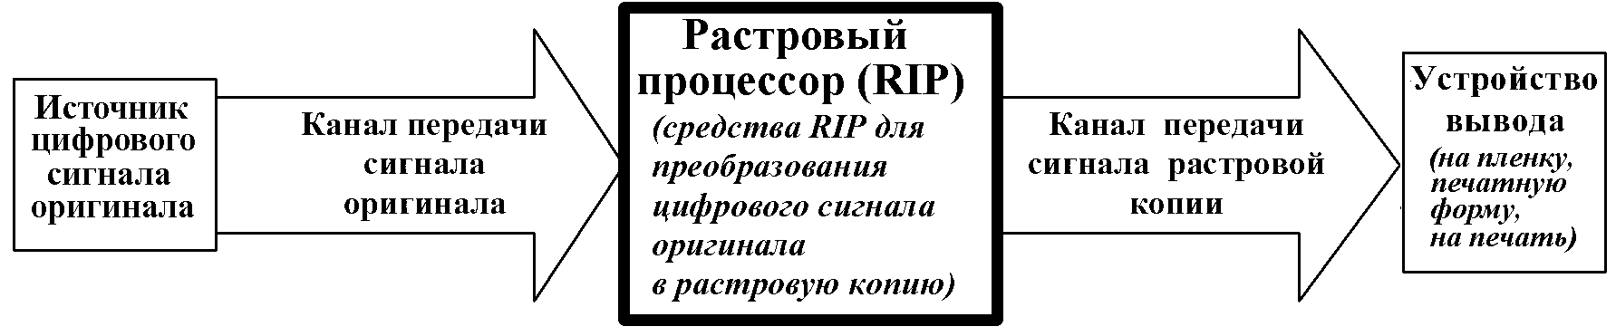

Рис.1. Обобщенная структура полиграфического канала
передачи информации

Информационная емкость канала, равная, как известно, максимальному информационному потоку , который может быть передан без ограничения, определяется из соотношения
,
где разрешающая способность физической среды канала;
формула Шеннона для максимальной энтропии;
число растровых символов, каждый из которых имеет равную вероятность появления.
Выражение аналогично общеизвестному для сигналов в виде функции времени. Информационную емкость канала растровой копии с разрешающей способностью для тоновой части информационного потока при классическом растровом преобразовании можно представить соотношением
,
которое, например, при дает результат: . При адаптивном растровом преобразовании с набором из $R$ символов на каждое значение информационная емкость канала растровой копии увеличивается исключительно за счет контурной части информационного потока и определяется соотношением
и при , составляет . Информационная емкость канала оригинала для типичного условия составляет .
По результатам проведенного анализа делается вывод, что задача создания адаптивной системы растрового преобразования может быть представлена как задача согласования информационного потока оригинала и растровой копии по метрическим и топологическим категориям.
Во второй главе рассмотрены принципы, на основе которых создана имитационная модель растрового автотипного преобразования, архитектура которой содержит элементы прикладной программной среды Photoshop и программные модули, написанные на языке Object Pascal. Такой подход позволяет моделировать работу алгоритмов растрового преобразования, в том числе адаптивных, за счет создания программных модулей, встраиваемых в систему без изменения ее базовой архитектуры. За основу системы принята сигнальная модель фотомеханического растрирования, цифровой аналог которой используется в большинстве современных алгоритмов растрового преобразования. При растровом преобразовании оригинала, представленного в цифровом виде, программным путем создают цифровой аналог полиграфического растра – растровую функцию, значения которой образуют пороговую матрицу , где . Пороговая матрица и оригинал – эквивалентные по размерности и множеству значений цифровые изображения. Это позволяет использовать математические функции графических программных пакетов для их совместной обработки, например, выполнения операции сравнения всего цифрового массива: или ограниченного массива оригинала и одноименного массива пороговой матрицы , который в зависимости от контекста принято называть весовой функцией, или пространственно-распределенной (дисперсной) шкалой квантования, что более полно отвечает метрологической стороне выполняемых преобразований.
В третьей главе с использованием имитационной модели проведен анализ ошибок повторного квантования дисперсной шкалой для различных соотношений и , задаваемых в полиграфии через коэффициент растрирования (screening factor или quality factor): . Показано, что результат квантования при содержит ошибки, возникающие за счет нарушения информационного согласования каналов. Исследован частный случай согласованного режима ; ; ; , где: значения первой и последней ступени квантования соответственно. Предложено рассматривать канал растровой копии в таком режиме как двухмерный повторитель булевых переменных с информационной емкостью , полностью согласованный с потоком оригинала: . Это условие выполняется для изображений или их участков полного контраста.
На имитационной модели с использованием разработанных тестовых изображений исследован общепринятый для полиграфии принцип согласования, основанный на уменьшении до значений, соответствующих условию , при котором потеря части информационного потока за счет ошибок квантования, приводящая к недопустимым для полиграфической практики искажениям типа муара, замещается на усредненные по всему изображению пространственно-спектральные потери. По результатам исследования предложена методика оптимальной пространственной фильтрации сигнала оригинала, позволяющая увеличить допустимое значение коэффициента растрирования до и более. Сформулирован критерий оптимизации, на основе которого матрица значений сигнала оригинала в границах дисперсии шкалы квантования отображается в матрицу значений оптимизированного сигнала суммарным действием конечного множества из операторов :
,
где ; число коэффициентов, отвечающих условию .
В качестве примера приведена матрица одного из фильтров $m'×n'=\text{144}$ из множества , используемого при моделировании:

Сигнал образуется в результате сложения всех $G$ сигналов:
.
По предложенной методике выполнено растровое преобразование тестового изображения при . Сравнительная оценка результатов передачи тестового изображения при обычном растровом преобразовании с предельным значением и с оптимальной фильтрацией сигнала оригинала при показывает существенные преимущества последнего.
В четвертой главе проведен анализ существующих принципов адаптивного растрового преобразования для условия: . Показано, что для выполнения условия совместимости результата адаптивного растрового преобразования с существующими полиграфическими технологиями необходимо, чтобы за границами области проявления адаптивных свойств алгоритма поддерживались линиатура регулярного растра и форма растровых точек, согласованные с возможностями процесса печати. С учетом этого были разработаны алгоритмы, в основе которых лежит наиболее обобщенный подход к растровому преобразованию.
Растровое преобразование предлагается рассматривать как действие: , выполняемое в нелинейной дискретной системе, заданной оператором , состоящим из следующих элементов (рис. 2): операторов, представляющих технологические () и адаптивные () параметры системы и непосредственно выполняющих отображение сигнала оригинала в сигнал растровой копии ; оператора , отображающего множество технологических параметров , в оператор ; оператора , отображающего матрицу отсчетов сигнала оригинала, в множество операторов . Операторы и выполняют функцию сравнения матрицы отсчетов сигнала оригинала с пороговой матрицей или соответственно.

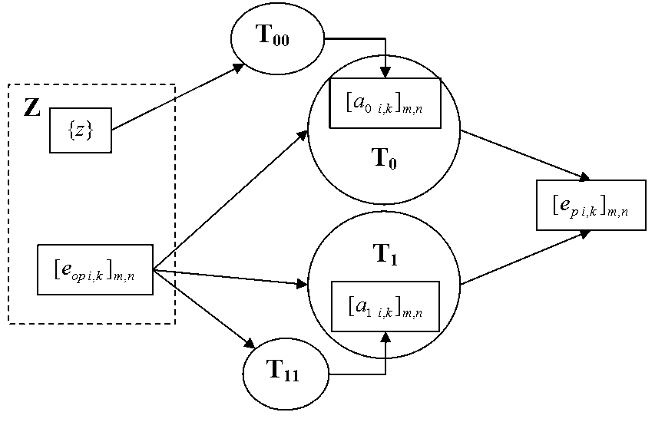
Рис. 2. Структура оператора растрового преобразования

На этой основе разработана методика адаптивного растрового преобразования, использующая принцип разделения общего массива отсчетов сигнала оригинала на два вида сегментов: для контурной части изображения, по которой применяется оператор ; для тоновой (фоновой) части, по которой действует постоянный для данного изображения оператор $T_{0}$, причем и за пределами соответствующих сегментов. На основе полученной адаптивной растровой функции в виде двухмерного сигнала или матрицы его значений (пороговой матрицы ) может быть построено несколько вариантов архитектуры собственно растрового преобразования, дающих близкие или идентичные результаты, но отличающиеся степенью автономности по отношению к базовому процессу, выполняемому оператором .
Первый вариант основан на создании полной растровой функции как результата действий над равновеликими матрицами: где
Параллельное (суммарное) действие операторов $T_{1}$ и $T_{0}$ по множеству отсчетов двухмерного сигнала оригинала в данном режиме заменяется суммированием пороговых матриц, представляющих эти операторы, при соблюдении условия .
Полученная пороговая матрица и соответствующая ей суммарная растровая функция являются элементами архитектуры растрового процессора и могут использоваться только в его составе, в общем процессе выполняемых преобразований сигнала оригинала в сигнал растровой копии.
Предлагаемая методика может быть реализована в других вариантах архитектуры, построенной на принципе суперпозиции при обработке сигнала оригинала и на множественности видов сигналов, с которыми выполняются операции в растровом процессоре. Одним из таких сигналов может быть результат растрового преобразования адаптивной растровой функцией (оператором ) части множества отсчетов двухмерного сигнала оригинала, расположенных в границах сегментов вида , и образование частичной растровой копии , где за пределами сегментов вида . Частичная растровая копия может быть представлена как физически обособленный двухмерный цифровой сигнал, в том числе сигнал векторной графики, или совмещена с оригиналом как его полноконтрастная (штриховая) часть с образованием суммарного сигнала оригинала .
Принцип суперпозиции может быть реализован не только по входу растрового процессора, но и по его выходу, за счет суммирования результатов частичного растрового преобразования оригинала адаптивной растровой функцией в пределах сегментов вида и базовой растровой функцией в пределах сегментов вида . При такой организации системы адаптивная часть преобразований полностью выведена за пределы базового процесса и рассматривается как пост-растровое преобразование в пространстве сигналов типа «битовая карта растровой копии». Существенным ограничением для применения такого решения является то, что в профессиональных системах, построенных как единый комплекс, доступ к выходным сигналам растрового процессора не всегда возможен.
Результат работы алгоритма (рис. 3,в) по тестовому изображению (рис. 3,а) показывает, что предложенная методика адаптивного растрового преобразования по информационной емкости канала для контурной части информационного потока значительно превосходит классические методы (рис. 3,б), близка к категории методов на основе диффузии ошибки, но, в отличие от них полностью совместима с основными технологиями печати.

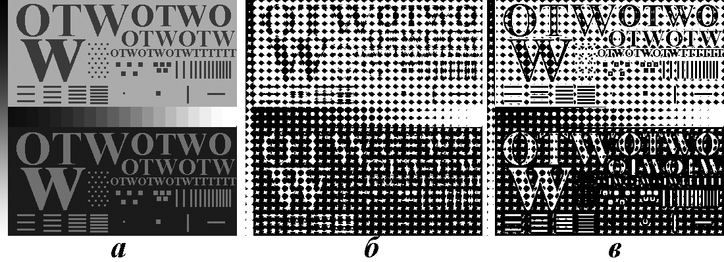
Рис.3. Растровое преобразование тестового оригинала: а – тестовый оригинал; б – результат растрового преобразования базовой растровой функцией; в – результат растрового преобразования суммарной растровой функцией
Для дальнейшего обобщения поставленных задач предложена методика растрового преобразования, основанная на топологии растровых символов. Генерирование растровой структуры автотипного изображения интерпретируется как создание метрического аналога для не метрического (топологического) свойства – формы растрового символа. В данном случае под термином «топология» понимается его инженерный, а не чисто математический смысл, по аналогии, например, с таким общепринятым термином, как «топология интегральной схемы».
Процесс формирования вещественного изображения в общем виде представляет перенос вещества (объема условной краски ) на фоновую подложку, выполняющую роль несущего сигнала. Объем краски , обладающий оптическими свойствами, выраженными, например, через коэффициент отражения $ρ$, является двухмерным сигналом, передающим информацию за счет обмена веществом краски между источником (печатной машиной) и приемником – зрительным аппаратом человека. В случае аналогового сигнала, представляющего первичный оригинал, значения переменных , принадлежат ограниченному несчетному множеству, и соответствующая сигнальная функция имеет вид . При цифровом растровом преобразовании в качестве оригинала берется цифровое изображение или цифровой двухмерный сигнал , полученный, например, из аналогового двухмерного сигнала $V=f(x,y)$ (первичного оригинала) после его дискретизации по пространственным переменным, квантования по уровню и кодирования, необходимого для представления результатов дискретизации и квантования символами определенного вторичного алфавита. Цифровой сигнал оригинала может быть представлен как результат дискретизации по пространственным переменным и квантования по уровню первичного аналогового сигнала при граничных условиях. За граничные условия дискретизации примем предельно малый размер двухмерного интервала (площади) , при котором внутри интервала не теряются свойства аналогового сигнала, например, из-за гранулярности физической среды. Исходя из аналогичных условий, примем значение граничной ступени квантования . Формой и законом расположения граничных интервалов дискретизации можно пренебречь, используя аналогию с бесконечно малыми величинами, а для наглядного графического представления – использовать простейший вариант в виде квадратного интервала с площадью и регулярной решетчатой структурой его повторения, ортогональной к сторонам изображения. Этот вариант можно рассматривать как частный случай произвольной структуры, согласующийся с возможностями реальных технических систем. По значениям цифрового сигнала фильтром-приемником на основе полиномиальной интерполяции нулевой степени (ступенчатой) восстанавливается аналоговый кусочно-постоянный сигнал , приведенный в виде трехмерного графика на рис. 4,а.
Изображение такого вида можно считать вторичным оригиналом, полностью совпадающим с первичным оригиналом до граничных условий дискретизации и квантования включительно. В основу топологического подхода положено допущение, что базовая формула автотипии (ШеберстоваМурреяДевиса) действительна для любых, сколь угодно малых площадей усреднения, задаваемых граничным значением , в пределах которых площадь печатных областей принимает значения: . Полученное при граничных условиях изображение (рис. 4,б) можно считать вторичным автотипным оригиналом, дальнейшие преобразования которого операторами и сводятся к перемещению в пределах каждого растрового символа областей для компоновки печатных элементов с площадью , согласованной с возможностями печатного процесса.
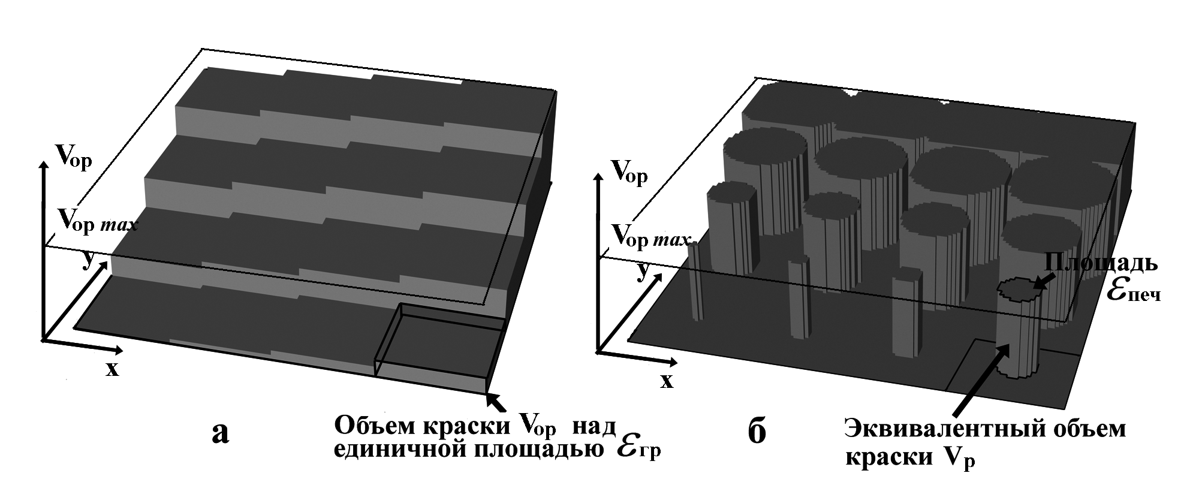
Рис. 4. Принцип передачи информации сигналом объема условной краски: а – ординатой над единичной площадью; б – площадью с единичной ординатой

В качестве обобщенного критерия качества компоновки оператором предлагается использовать степень минимизации значения целевой функции: , где: длина q-го перемещения; площадь j-й области. Критерий может быть упрощен путем введения функциональной связи между значением предельного (порогового) перемещения и площадью j-й области: , которая при дальнейшем упрощении заменяется пороговой функцией: , где – пороговое значение, определяемое для каждого растрового символа. Оператор выполняет компоновку для фоновой части изображения, исходя из установленных технологических требований. Суммарное действие операторов и выполняется в рамках общего процесса, который можно рассматривать как сигнал формы растрового символа или соответствующую сигнальную функцию формы. В полиграфии существует близкая по определению спот-функция (spot-function), устанавливающая форму растровых точек для всех значений их площади. В метрической интерпретации функция формы является отображением индексного множества в эквивалентное множество . Множество $\left\{G\right\}$ упорядочено по его значениям, а закон, по которому упорядочено множество $\left\{Q\right\}$, определяется свойствами функции формы. В топологической интерпретации функция формы устанавливает связь между значениями переменной , являющейся ее метрическим аргументом, и формой растрового символа как ее топологическим значением.
Преобразование на основе топологического принципа реализовано в рамках общей имитационной программной модели, результат работы которой оценивался по полученным растровым копиям тестовых изображений и иллюстраций, содержащих фрагменты, не воспроизводимые при обычном растровом преобразовании.

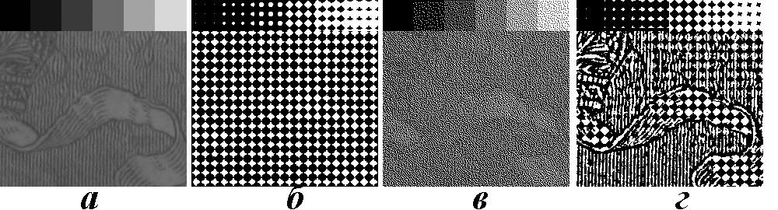
Рис. 5. Пример растрового преобразования фрагмента реального оригинала: а – вторичный автотипный оригинал; б – результат обычного процесса растрового преобразования; в – результат растрового преобразования алгоритмом ФлойдаСтейнберга; г – результат растрового преобразования топологическим алгоритмом

На рис. 5 приведен пример работы топологического алгоритма. На рис. 5,а в увеличенном виде показан фрагмент оригинала (вторичного автотипного оригинала) малого контраста с большим содержанием мелких деталей и контуров. Это фрагмент слаботонированного изображения старинного денежного знака, на котором различимы линии ручной гравировки клише. Эти линии и другие мелкие элементы рисунка представляют семантически значимую часть информации, например, при печати подобного изображения в нумизматическом издании.
На рис. 5,б показан результат классического растрового преобразования, который демонстрирует практически полную потерю информации о контурах и мелких деталях изображения и не может быть принят за представительную базу для сравнения. В качестве представительной базы взят результат растрового преобразования методом ФлойдаСтейнберга (рис. 5,в), считающегося наиболее пригодным для режима «fine scan /fine print» (без учета факта его несовместимости с базовыми полиграфическими технологиями). Сравнение изображения на рис. 5,в и изображения на рис. 5,г, на котором показан результат работы топологического алгоритма, позволяет сделать вывод, что топологический алгоритм растрового преобразования сохраняет в растровой копии существенно большее количество контурных элементов оригинала.

ОСНОВНЫЕ РЕЗУЛЬТАТЫ И ВЫВОДЫ

В диссертации изложены научно обоснованные технические разработки в области адаптивного растрового преобразования, внедрение которых позволит улучшить передачу контурной части оригинала в растровой копии в рамках существующей полиграфической технологии и оборудования.
В работе получены следующие основные результаты:
- Дана оценка процесса автотипного растрового преобразования в определениях и терминах теории сигналов, метрологии и других областей, связанных с обработкой информации.
- Предложена модель полиграфического процесса в виде канала передачи информации, определена его пропускная способность и сформулированы условия информационного согласования его участков.
- Предложено рассматривать растровое преобразование как действие, выполняемое нелинейной системой, заданной через оператор преобразования.
- Предложена структура оператора растрового преобразования, содержащая элементы, обеспечивающие согласование параметров процесса с технологическими требованиями и с параметрами изображения.
- Создана имитационная модель, позволяющая без изменения ее архитектуры реализовать адаптивные алгоритмы растрового преобразования, основанные на различных принципах.
- Предложена и реализована на имитационной модели методика оптимальной пространственной фильтрации сигнала оригинала в процессе его растрового преобразования.
- Предложена методика адаптивного растрового преобразования, по которой получен патент Российской федерации и свидетельство на публикацию для зарубежного патентования.
- Разработанные модели могут быть использованы в составе специальных учебных дисциплин по направлению «Полиграфия».

Основное содержание работы отражено в публикациях:
Статьи в журналах, входящих в «Перечень ВАК» РФ
- Щаденко А. А. Адаптивное растровое преобразование изображений в автотипной полиграфической технологии / А. А. Щаденко // Известия высших учебных заведений. Проблемы полиграфии и издательского дела. – М., 2009. – №1. – C. 5968.
Опубликованные тезисы докладов и материалы конференций
- Кузнецов Ю.В. Телевизионные методы формирования изображений с микроштриховой растровой структурой / Ю. В. Кузнецов, В.А. Узилевский, А. А. Щаденко // Материалы Всесоюзной науч. конф. по развитию телевидения в СССР. – М., 1974. – C. 297299.
- Кузнецов Ю.В. Повышение качества цветных и черно-белых иллюстраций при электронном растрировании / Е. З. Коган, Ю. В. Кузнецов, Г. А. Нишнианидзе, В. А. Узилевский, А. А. Щаденко // Сборник тез. докл. Всесоюз. науч.-техн. конф. «Повышение эффективности использования НИР в полиграфической промышленности». – Львов, 1980.
- Кузнецов Ю.В. Обработка мелких деталей изображения для цифровой автотипной печати / П. А. Волнейкин, И. В. Костюк, Ю. В. Кузнецов, А. А. Щаденко, J. David Flanagan // Сборник докладов ежегод. международ. науч.-техн. конф. по технологии цифровой печати (International Conference of Digital Printing Technologies - NIP20). – Солт-Лэйк-Сити, 2004. – C. 632637.
- Кузнецов Ю.В. Комбинирование преимуществ различных методов растрирования с разделением изображения на контурную и тоновую составляющие / П. А. Волнейкин, И. В. Костюк, Ю. В. Кузнецов, А. А. Щаденко // Сборник докл. ежегод. международ. науч.-техн. конф. «Технической ассоциации полиграфистов» (57th Annual Technical Conference» TAGA). – Торонто, 2005. – C. 8384.
- Кузнецов Ю.В. Методы растрирования: основы классификации, печатная способность, качество изображения / Ю. В. Кузнецов, А. А. Щаденко // Сборник докл. международ. науч-техн. конф. «Новейшие допечатные технологии» (Printing technology SPb-06). – СПб., 2006. – C. 194198.

Авторские свидетельства на изобретения и патенты
- Авторское свидетельство № 651501 СССР. Электрическая репродукционная система / Кузнецов Ю. В., Узилевский В. А., Щаденко А. А. – 1976.
- Авторское свидетельство №717705 СССР. Электронный синтезатор цветоделенных растровых фотоформ. / Кузнецов Ю. В., Махотин Е. А., Щаденко А. А. – 1979.
- Авторское свидетельство № 832771 СССР. Устройство для растрового воспроизведения полиграфических оригиналов / Коган Е. З., Кузнецов Ю. В., Нишнианидзе Г. А., Щаденко А. А. – 1981.
- Авторское свидетельство №1248076 СССР. Способ электрического репродуцирования цветных изображений и устройство для его осуществления / Кузнецов Ю. В., Щаденко А. А. – 1986.
- Авторское свидетельство №1634119 СССР. Устройство формирования сигнала записи полутоновых изображений / Ершов Г. С., Кузнецов Ю. В., Соболев В. М., Щаденко А. А. – 1990.
- Японская патентная публикация 4207265 (Official Gazette) по заявке 2-330869. Метод и устройство формирования сигнала записи полутоновых изображений / Ершов Г. С., Кузнецов Ю. В., Соболев В. М., Щаденко А. А. – 1992.
- Английская патентная публикация GB 2249910A. Метод формирования сигнала записи полутоновых изображений / Ершов Г. С., Кузнецов Ю. В., Соболев В. М., Щаденко А. А. – 1992.
- Германская патентная публикация DE 4037319 A1. Способ и устройство растровой передачи изображений / Ершов Г. С., Кузнецов Ю. В., Соболев В. М., Щаденко А. А. – 1992.
- Патент США US 5229867. Метод и устройство формирования сигнала записи полутоновых изображений / Ершов Г. С., Кузнецов Ю. В., Соболев В. М., Щаденко А. А. – 1993.
- Российский патент RU 2 308 167. Способ адаптивного растрирования полутоновых оригиналов и устройство для его осуществления / Кузнецов Ю. В., Щаденко А. А. – 2006.
- Международная патентная публикация №WO2007/018448. Метод для адаптивного растрирования полутоновых оригиналов и устройство для реализации этого метода / Кузнецов Ю. В., Щаденко А. А. – 2007.

Подписано в печать 27.08.09.
Уч. печ. л. 1,0. Тираж 100 экз. Заказ № 11
Отпечатано в ИПЦ СЗИП СПГУТД
191180, Санкт-Петербург, ул. Джамбула, 13
тел. (812)315-91-32

